基层医院性价比最高的营销方式：口碑营销！
2018-10-08 12:22互联网/消费/开发
蓝哥智洋国际行销顾问机构 于斐
经常可以看见的是，无数的基层医院寸步难行。
经常可以听见的是，无数的基层医院领导吐槽：病源越来越少了。
其实，商业有一个法则：不是病源越来越少了，是你家病源越来越少了。
如何寻求新的营销之路，是众多基层医院面临的抉择。
每一家基层医院的经营者都希望自己的产品用最少的投入得到最大的收益，解决医院发展的瓶颈，为此，市场营销涌动着变革趋势。
口碑营销就是基层医院创造价值的关键力量。
事实上，良好的口碑不仅仅是基层医院的一种荣耀，也是一种高效、低成本的营销手段。
因为口碑的魔力，同类产品和服务，对于广告宣传和朋友推荐的品牌，消费者容易对朋友推荐的产品或服务产生认知度、信任度，会主动选择和接受它。如果基层医院在营销产品或服务的过程中巧妙地利用口碑的作用，必定会达到很多常规广告所不能达到的效果，降低市场运营费用。
普通消费者获取产品信息的主要来源有两种：一种是基层医院所做的大众媒体广告的普遍现象，存在着诸多难以克服的问题。面对每天各类广告，消费者已经麻木，甚至感到厌烦，加之某些民营医院广告传递虚假信息，或者夸大信息误导消费者，伤害了消费者对广告的信任，降低了广告在消费者心目中的地位。另一种则是靠口碑传播，它对产品信息的可信度和说服力上有着不可忽视的作用。
英国的Mediaedge实施的调查结果也表明：当消费者被问及哪些因素令他们在购买产品时更觉放心，超过3/4的人回答“有朋友推荐”。
购物决策因素中，口碑54%、网站上的信息47%、朋友发送的邮件42%、在线评论31%。
通过各种调查研究显示，口碑对于消费者购物决策有很重要的影响，所以任何医院必须重视口碑营销。特别是在互联网时代，人们交流和接触的范围更加广泛，使信息的传播变得更快。
一、教育意见领袖，激发大众口碑
对基层医院来说，利用口碑传播来开展营销活动不仅是可信的，而且是低成本的。关键是要把口碑营销与现代营销手段结合起来，在可操作性、可控性和可计划性方面为口碑营销注入新鲜血液，使其重新焕发出迷人的魅力。
口碑传播不只是简单的搞社区营销或者做单一的造势活动，与大规模投入广告和其他推广活动相比，口碑营销的成本由于主要只集中教育和刺激小部分传播大众（小众）上，既教育、开发口碑意见领袖，因此成本要低得多，且效果往往是事半功倍。比如浙江温岭某骨科医院，在市场启动时，就在全区范围选择60多位意见领袖，利用微信微博等社会化媒体平台，通过体验服务并写出反馈意见的口碑效应来与粉丝进行互动，引领他们的消费欲望。
事实上，在当今的社会化媒体时代，更加彰显消费者的人性、个性和主动性，只要基层医院能以趣味性、娱乐化、大众化来吸引眼球和市场关注，以利他性、价值观、概念驱动、价值认同来诱导顾客购买，以创新性的思维来改变顾客固有的看法、打破已有的市场平衡，并在互动和娱乐中引导市场和消费者对其产品特点的关注，就能创造新的商机，赢得更大的发展。
美国营销大师科特勒教授曾经指出，企业要更有效地利用口碑传播，那么相关的营销活动都应该首先针对这些更愿意通过口头语言、传播企业产品信息的意见领袖群体，首先向这一群体传播信息，也就是向意见领袖传播信息。因为意见领袖也是普通的公民，公民对营销行为的关心常常会引发公众关注和立法建议，所以，意见领袖的口碑传播作用举足轻重。
可见，口碑营销在具体的应用上，应注意针对市场环境和产品发展的阶段，结合其他营销方式进行。其关键是要找准意见领袖，并与顾客建立良好的互动合作平台。
就拿一个其他行业东阿阿胶的口碑营销故事来举例：
东阿阿胶是靠什么营销方式维持每年30%左右的增长额呢？其实就是东阿各种口碑营销案例：
1、创始人精神：如果你在百度下东阿阿胶创始人秦玉峰， 你会发现百度收录了无数个关于秦总的报道，再搜索下你企业的创始人，或许网上几无报道；
2、达官贵人口碑：凤凰卫视总裁、华润医药总裁、山东省委书记等达官贵人莅临阿胶，给阿胶带来更多的媒体关注度。
3、古人口碑：为了实现阿胶文化传播的生动性，东阿阿胶根据史料启动历史代言人策略，将品牌故事分门别类，提炼出三组代言人，总结成三大传奇：以曹植、李世民和乾隆为代表的男士代言人，构成“生命传奇”；以陶弘景、孙思邈、李时珍为代表的专家代言人，构成“医学传奇”；以武则天、杨贵妃、虢国夫人为代表的女士代言人，构成“美丽传奇”。
4、员工口碑：东阿阿胶坚持“人才是第一资源”的人才观，秉承“尊重人的价值、开发人的潜能、升华人的心灵”的理念，这种理念熏陶的员工，往往会主动宣传品牌，比如在微博上注册宣传东阿阿胶的品牌。
5、同学口碑：秦玉峰曾就读于中欧国际工商学院，中欧的同学经常转发关于秦玉峰的文章，如“秦玉峰：离地三尺有神明。”“东阿阿胶凭什么能十年提价16次，身价翻40倍？”等行业热文。
6、国外名人政要口碑：秦总把阿胶作为国宝赠送英拉、巴菲特等人，估计国外媒体也要报道了。
7、专家口碑：民国四大名萧龙友的嫡孙女、国家级名老中医妇科专家博士生导师肖承悰教授将其家族珍藏多年的老阿胶赠予东阿阿胶，收藏于东阿阿胶兴建的中国阿胶博物馆内，供学术研究及游客参观。
8、知名人士口碑：如果你看过《甄嬛传》和《女医·明妃传》，孙俪和刘诗诗主演的人物不遗余力的在电视剧中随时利用场景宣传阿胶，相比电视硬广，这种做法便宜又有效。
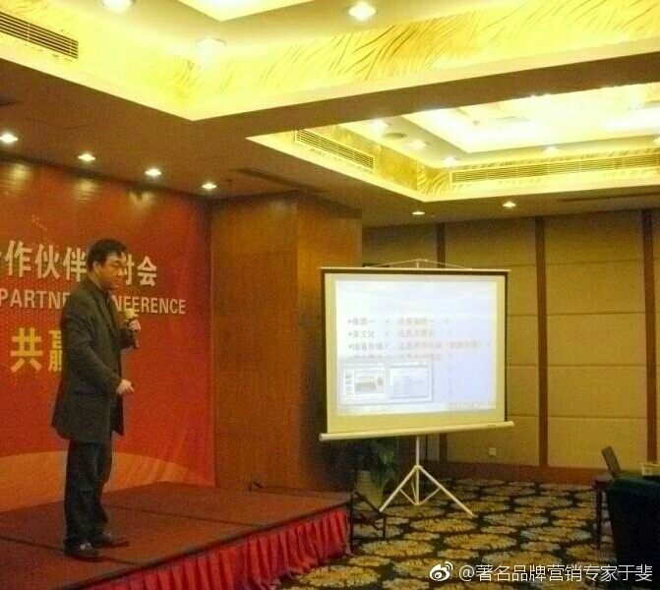
二、形成口碑推荐，征服消费心理
在互联网时代，基层医院要想拥抱互联网就必须做好三件事：
1、以粉丝经济重构医院：找到你的精准用户，把他们变成粉丝，让品牌成为粉丝的共谋；
2、研发出尖叫点产品：从用户中找痛点，把痛点变为尖叫点；
3、做好社交化传播：起个互联网风格的品牌名、做出你的情怀、讲好你的故事、抓好热点。
美中宜和作为北京最好的美资私立医院，在北京是众多明星选择的高端妇儿医院，知名度和专业度都很高。不过15年打算进入杭州市的时候，杭州本地对于美中宜和的品牌几乎是完全不熟悉，加上本地众多公立和实力妇儿医院的竞争，想要打开市场是个艰巨的任务。正是这种情况下，美中宜和在杭州市场进行了全网曝光和口碑包装，通过策略问答，口碑互动，自媒体等方向，将美中宜和的信息内容推广出入，在杭州地区树立良好的口碑基础，做到一个大量的网络覆盖和知名度的提升。
1、发帖分享
专业论坛亲子乐园发帖，以第三方分享经历。自然将美中宜和带入，塑造良好口碑。
2、问答式
在百度知道上，将杭州美中宜和的优势展现齐全，内容回复质量高，将客户展现的更专业，提高引导性。回答带有联系方式。百度知道的回答中带有百度地图，地图上显示坐标地址联系方式，增强消费者的咨询意向，也将回答展现的更专业。
3、评论式
百度宝宝知道是一个母婴类的知道平台，以此类型展现信息，可以提高消费者的信赖度。各大平台的点评，多渠道信息覆盖，全面立体塑造美中宜和良好的口碑。
在杭州美中宜口碑营销在伪装成第三方通过发声的过程中，很好的做到了自然，传达的信息自然，和真实网民用户中形成很好的互动讨论。在段时间内，在杭州地区提升了较广的知名度，塑造了良好的口碑形象。
这个事例说明，现在的消费者购买商品基本上是从原来的功能性消费---品牌消费---体验式消费---参与式消费这样一条价值链展开的，他们比以往任何时候都注重感官体验、交互体验、浏览体验、情感体验、信任体验。像时下最流行的微博，不少基层医院品牌也都以品牌名称注册了自己的微博微信。通过微博微信的生动化人性化和差异化策略，向目标受众宣传最新的服务信息、互动活动以及科普常识，深受消费者的喜爱，从而刺激了消费欲，因此，通过他们的口碑推荐来实现口碑营销的效应，无形中达到降低成本的初衷。
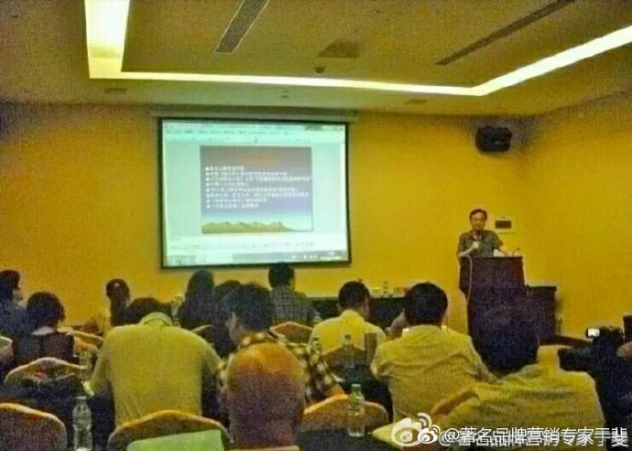
记得内维尔•艾斯戴尔曾宣称，可口可乐2007年全球销售有近七成是品牌忠诚带动的。
很显然，重度忠诚者是医院最大的利润源，中度忠诚者则是在几个品牌间游离，而频繁转换品牌的轻度忠诚者也许比重较大，但对医院利润贡献却是最小，因此保持核心目标群的稳定才是重中之重。
口碑推荐、意见领袖两者有机组合才能相得益彰，发挥整体大于部分之和的效应。
过去，我们把顾客抽象化，每个顾客都是数字；
未来，我们把顾客具象化，每个顾客都是故事。
事实上，我们的基层医院最好的方式就是自己竞争自己，通过对消费者深入研究，找到消费者对产品的潜在需求，然后通过人性化设计，与消费者产生共鸣，得到他们的追捧。
一个不断推陈出新的医院或品牌，抓住市场消费脉搏，是会受到消费者的信任而建立领导地位的。在医院上市的最初阶段，应以大众推荐为主，说服意见领袖购买产品，同时，尽量让更多人了解产品。不失时机的运用口碑营销策略，激励早期采用者向他人推荐产品，劝服他人购买产品或服务。最后，随着满意顾客的增多，会出现更多的“信息播种机”、“意见领袖”，企业赢得良好的口碑，长远利益也就得到保证。
最后，随着满意顾客的增多，会出现更多的“信息播种机”、“意见领袖”，医院赢得良好的口碑，长远利益也就得到保证。
三、提升传播品质，谨防负面影响
如果基层医院遭遇投诉等负面口碑传播怎么办？
一开始就做好迅速回应是必要的，因为一旦形成负面的口碑，就会迅速传开，破坏基层医院形象，甚至损害医院长远利益，无形中增加医院负担，这增加庞大的运营成本。
显然，基层医院要在市场竞争中屹立不倒，就必须要结合企业自身研发能力，尽量避免服务的同质化竞争。
再者，主动给消费者提供投诉便利的条件，以便于他们能及时、缓慢的把“牢骚”发泄出来，进而减少投诉障碍对于负面口碑传播的影响和压力。
因为一旦投诉有的放矢，消费者适时释放积聚心头的“大恨”，而不必或者较少通过非正式渠道传播不利于公司的信息。当然，如果投诉得不到妥善的解决，那么，负面口碑会更严重。最后，通过企业提供给消费者满意的补偿，一定程度上会变负面为正面口碑传播。在处理负面口碑时，实施补救措施要把握一个度，即：顺应消费者意愿。
顺应消费者意愿重在给他们的补偿价值要大于他们所失去的东西，同时补偿给消费者精神层面损失和金钱花费。
长久以来，一些基层医院注重“5S”服务：微笑（Smile）、专业（Skill）、便捷（Simple）、迅速（Speed）及满意（Satisfaction），这不仅仅是一个服务标准，更是消费者衡量企业及产品服务口碑质量的一杆秤。
但也有医院认为只要将产品卖出去就好，于是在销售时向消费者做出各种承诺，当产品出现问题时，选择逃避或互相推卸责任。
这里要提醒基层医院的是：
1、不是所有的产品或服务都可以进行口碑营销。口碑营销对于没有卖点的产品不起作用，产品与服务的高品质是口碑营销的生命；据调查得出的结论，只有４％的不满顾客会对医院提出他们的抱怨，但是却有８０％的不满顾客会对自己的朋友和亲属谈起某次不愉快的经历。重视产品与服务在细节上的完美是开展口碑营销前的必修课；
2、口碑营销要具可控性，以防止口碑营销所可能带来的负面影响；调查表明，正面评价的传播速度是负面评价的传播速度的十分之一，负面的口碑可以毁掉一个品牌甚至一个行业！某些莆系医院的欺诈事件都是负面口碑的前车之鉴。
著名品牌营销专家、蓝哥智洋国际行销顾问机构创始人于斐老师总结下来，基层医院如果想要进行口碑营销，应该注意发掘口碑营销的如下特点：
1、口碑营销并不一定能在销售额上实现立竿见影的提升，这是一种有可能需要通过长期耐心推广才能起作用的营销手段；
2、口碑营销很少做为一种营销战术单独的使用，为提高口碑营销的传播速度和效果，有必要辅以实物展示和广告、平面媒体、附赠光碟等辅助工具和其他宣传方式，做到全方位、立体化传播，以期达到最佳效果；
3、口碑营销兼具渠道促销和品牌传播的双重功效，是一箭双雕的好买卖；
4、口碑营销和其他媒体传播方式相比具有低成本、高效率的优势。
市场营销的成功实践表明，通过口碑营销获得的客户就有对企业和产品具有更高的忠诚度；而且通过给满意老客户提供担任口碑大使的机会和实施奖励计划，也会使老客户变得更加忠诚。
著名品牌营销专家于斐老师认为，针对当今复杂的竞争环境，基层医院要做好市场推广，就要实施口碑营销的三个步骤：
口碑营销第一步——鼓动
“想卖东西吗？首先必须让人高兴。”
在《大趋势》一书中，约翰•纳斯比特曾提出把情感融入消费体验这一观点。
特劳特曾说过：世界上并不存在最好的产品，在营销的世界里唯一的存在就是消费者的心智，认知就是现实，就是一切。
很显然，对中小基层医院而言，光掌握优势是不够的，还要把握趋势！
那么，面对正在热火朝天的互联网时代，中小企业运营的基本原则有哪些呢？
1、商业的重心正在从“物”转移到“人”，
2、商业的驱动力正在从“流量”转换为“关系”，
3、商业的衡量标准正在从“价值”转换为“价值观”。
根据一些调查报告显示：“在市民有相应需求时，他们往往先通过身边的亲朋了解某相关产品或公司的口碑。而且亲朋的建议对最终决策占到了很大的作用。” 同样的质量，同样的价格，人们往往都是选择一个具有良好口碑的产品或服务。
很难想象，如果一个口碑很差的医院会得到长期的发展。口碑是企业形象的象征，口碑传播是人们对于某个产品或服务的观点。拥有良好的口碑，往往会在无形中对医院的长期发展，以及医院服务推广，推广都有着很大的影响。而且，口碑在某个程度上，是可以由医院可以把握的。
医院通过口碑营销，满足用户的搜索诉求和信息获取心态，在网络上呈现出良好的口碑。良好的口碑可以提高医院的转化率、权威度，为医院构建完善的立体的网络形象，提升医院在消费者中的影响力，形成一个良性的循坏。
口碑营销第二步——价值
当前，要想拥有市场需求的产品，除了我们熟悉并逐步深入的用户思维，更应该将用户的需求演变成具体的消费场景，而且这个场景一定要符合消费者的心智想象力，才能勾起消费者使用的欲望。
消费场景化至少要做到：
1、用户痛点的深度感知与满足；
2、用户隐形需求的挖掘与引导；
3、用户充分参与下的体验反馈与设计提升。
互联网时代不断涌现一批新品牌，他们能迅速享誉全国，并且几乎很少花钱投放传统的电视报纸高架楼宇广告， 比如当初的小米。
什么是性价比最高的营销方式？数字化营销可以分为6种：搜索营销、在线合作、网络广告、数据营销、新媒体营销和口碑营销，其中，口碑营销是性价比最高的营销方式。
由此，如果我们的产品能够最大程度地被赋予人格化，命中用户与顾客周围的情感连接，好产品就真的开始说话了。
就如菲利普·科特勒所说的“好的公司满足需要，伟大的公司创造市场”；因此要想赢得市场领导地位，就必须能设想出新的产品、服务、生活方式以及提高生活水平的各种方法，提供人人皆有的产品，与创造出甚至从未想象过的新产品和服务价值的公司有着天壤之别，归根到底，最棒的营销是创造价值，提高消费者的生活水平。
今天互联网和移动互联网上的广告不再是单纯的产品展示的平台，而是一个集分享、互动、社群、口碑传播于一体的网民信息聚合平台，只有整合传播力量才能产生价值。而任何一家希望通过口碑传播来实现品牌提升的基层医院必须设法精心修饰产品，提高健全、高效的服务价值理念以便达到口碑营销的最佳效果。因为消费者的需求其实是企业生存和发展的根本。假如传递信息的人没有诚意，口碑营销就是无效的，失去了口碑传播的意义。
由此，基层医院产品的包装策略、形象策略、使用感受、价格策略等都体现着企业产品的有形价值差异，企业并不仅仅是简单意义上的生产和销售，而是能够通过产品把我们的思维、心灵和精神联系起来，从而使认知升级。
四、基层医院发展，口碑营销布局
口碑营销是一个从发声-传播-接收的循环的过程。一家医院如何进行口碑营销可根据这一过程来操作。口碑营销的目标就是为了搜索者接收到医院信息并获得其认可，所以进行口碑营销的操作可分为：选择发声身份--确定形式内容--选择传播渠道--客户接收信息后维护。
1、选择发声身份
大量的调查报告均显示，人们想了解某种产品和服务的信息时，更倾向于咨询朋友，专家，或者去互联网上查找相关信息等，此时人们所寻求的就是第三方对其的评价与看法。进行一个口碑营销，就是为了满足消费群体的这一口碑搜索诉求。所以在互联网上的发声身份十分重要。不同的第三方发声身份，会给客户带去的不同感受，在各种场景下所起的效果也不同。那具体有哪几类发声身份，各有什么效果呢？
相关用户
当用户在互联网上搜索一个产品的信息时，十分重视其他使用过或者正在考虑是否使用的潜在用户的评价。
因为他们与自己同位于消费者位置，从消费者角度分析评价一个产品，更易切入搜索者的痛点，使消费者更易信赖接受。如搜索者搜索“南京康复医院哪家好”，相关用户回答“XX医院不错，我去年就是带妈妈在那里康复的，今年都能跳广场舞了。”或者“我岳母也有老年病，看了很多家，考虑想去XX医院”。以类似相同身份回答，更具可信度。
行业评价
行业内的专家对一个医院或服务的评价发声，代表着权威认可。同样以康复医院举例，若以某权威官方机构某位领导角度发声，代表了行业对某一医院的认可，更易使客户会对其产生一种安全信赖感。
媒体报道
媒体的报道也是消费者十分重视的一个点。相关媒体或大型媒体平台对某一品牌的报道，正是反映了品牌的知名度，也能够使消费者对其一个实力判定。从媒体角度发声，能凸显基层医院实力与知名度。
其他/网民
网民等无关人物的发声看似虽与产品关联不大。但正是脱出这相关性，网民的评价会给搜索者带来一种公正性的感受。也是一个品牌整体口碑的优劣的反应。如“华西医院”这一知名老牌，即使不使用的客户也会对其有所耳闻，这类无关用户的回答看法更能让消费者信任。
2、确定内容
口碑营销的形式内容有多种，不同的形式会对客户产生不同的效果。具体有两种典型可操作的形式。
1、问答：以问答的形式通过问答平台（360问答、百度知道、知乎等）、论坛、贴吧，以第三方的身份进行发声。一个完整的问答，有提问，有回答，以及企业官方、相关用户、同行形成的互动讨论。平等的交流互动中，无形的将产品和品牌信息输出，使客户更易信任。
2、评论：通过评论的形式在百度口碑、大众点评以及论坛、贴吧，自媒体等多渠道以第三方身份的发声，通对短评或文章形式对某一品牌或产品进行一个评论。通过消费者阅读评论，将企业或产品信息传播。
对于营销推广来说，一个医院的优势特点多样。在不同身份的消费者看来各个比重不同。例如手机这一产品，年级稍大的老人重视价格，学生人群重视外观，年轻人重视其质量等。所以对于不同的人群所宣传的侧重内容也不同。
在进行口碑营销前，确定形式后，还需选择内容角度，进行口碑宣传。内容不同的侧重点针对不同人群以获得更好的宣传营销效果。
3、选择传播渠道
上文已提到同一产品有这不同的人群，而这不同的人群也有不同的活跃平台。所以不同的内容还需选择不同的发布平台，才能获得更好的营销效果。
专业性的评论发布于专业的行业论坛，问答式内容可发布与百度知道，知乎等，对某一产品的讨论可发布于论坛等……
根据针对人群，内容形式选择不同的发布平台，以获得更好的营销效果。
4、客户接收信息后维护
口碑营销的具体形式有问答和评论两种，容易引起相关用户的互动。医院营销者需要在互动中传播完善医院产品或信息输出，在保持内容热度的同时抓住潜在顾客，提升这一口碑营销的效果。

